РАЗВИВАЕМСЯ, ИГРАЯ ВМЕСТЕ С ЛОГОПЕДОМ.

Тема недели: «Семья».
Уважаемые родители!
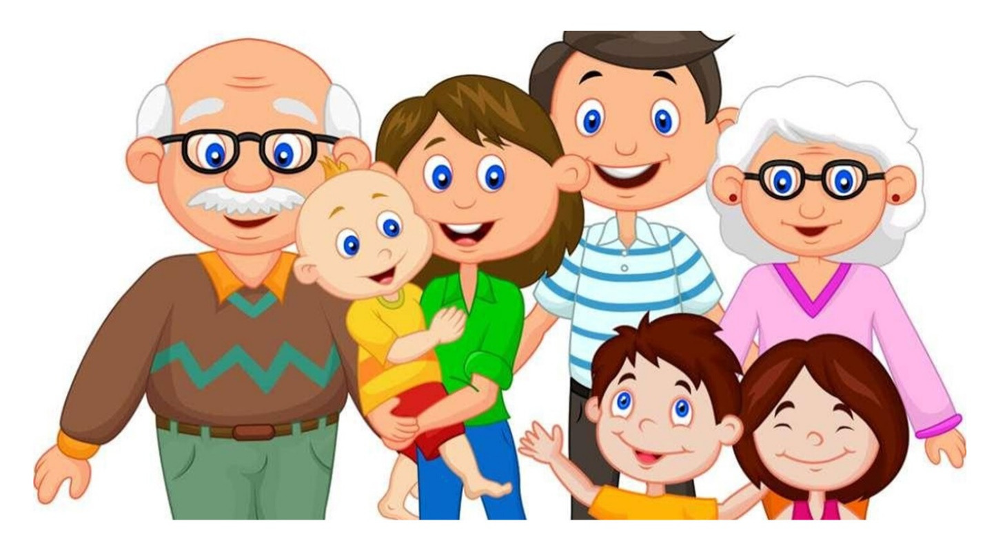
Лексика
Словарь ребенка 5-6 лет должен включать слова:
Предметный словарь: мама, папа, бабушка, дедушка, сын, дочь, брат, сестра, внук, внучка, фамилия, имя, отчество, семья, тётя, дядя, отец, мать, школьник, школьница, отличник, бассейн, шахматы, шашки, журнал, книга, телевизор, радио, дом, квартира, подъезд.
Словарь признаков: большой, маленький, ласковый, старший, младший,
взрослые, любимый, дружный, добрый, злой, высокий, низкий, детский, старый, молодой, цветной, мягкий, твердый, удобный, благоустроенная, двух-, трех-, четырехкомнатная, сильный, слабый, примерный, шаловливый, послушный, веселый, грустный, мудрый, глупый, ленивый.
Глагольный словарь:: сидит, стоит, спит, рисует, шить, пороть, варить, гладить, чинить, рвать, штопает, стирает, убирает, разбрасывает, рассказывает, плачет, смеется, дружит, ссорится, помогает, ухаживает, ворчит, любит, пеленает, стряпать, посещать.

Грамматический строй
ОТВЕТЬ НА ВОПРОСЫ
– Как одним словом можно назвать всех, кто живёт вместе с тобой в одной
квартире (семья)?
– Назови членов своей семьи.
– Как зовут твоих близких (маму, папу, бабушку, дедушку, сестру….)?
– Папа и мама кто они тебе (родители)?
– Кто ты маме и папе (дочка, сын)?
– Кто твоя сестра папе (дочка)?
– Кто твой брат маме (сын)?
– Кто твой брат твоей сестре (брат)?
– Кто твои брат и сестра дедушке и бабушке (внуки)?
– Кто твоя мама твоим бабушке и дедушке (дочка)?
– Скажи, кем работают (мама, папа…..)?
– Кто старше – мама или бабушка (папа или дедушка)?
– Кто младше – папа или дедушка (мама или бабушка)?
ПОДБИРИ ПРИЗНАК
Мама (какая?) – ласковая, добрая, нежная, заботливая…
Папа (какой?) – смелый, сильный, строгий, веселый, выносливый...
Бабушка (какая?) - добрая, ласковая, хозяйственная, аккуратная…
Дедушка (какой?) - трудолюбивый, заботливый, внимательный...
Семья (какая?) - дружная, крепкая, сплоченная, многодетная, большая, спортивная…
«ЧЕЙ?» «ЧЬЕ?» «ЧЬИ?»
Шарф (чей?) – мамин, папин, дедушкин, брата, сестры…
Кофта (чья?) – дочкина, мамина, бабушкина…
Пальто (чьё?) – мамино, папино, бабушкино…
СРАВНИ, КТО СТАРШЕ/МЛАДШЕ:
Папа – сын (папа старше, а сын младше).
Папа – дедушка ….
Дядя – внук…
Внучка – бабушка…
СКАЖИ НАОБАРОТ

- Старший – младший
- Молодой - старый.
- Большой - маленький.
- Добрый - злой.
- Старше - моложе.
- Добрее - злее.
НАЗОВИ ЛАСКОВО

- мама – мамочка,
- папа – папочка,
- дочка – доченька,
- сын – сыночек,
- бабушка – бабуля,
- дедушка – дедуля,
- сестра – сестрёнка,
- брат – братишка,
- внучка – внученька,
- внук – внучек,
- тётя – тётушка,

КЕМ КТО ДОВОЛЕН
Образование существительных в творительном падеже:
Мама и папа (сыном, дочкой, бабушкой, дедушкой).
Бабушка и дедушка (дочкой, сыном, внуком, внучкой).
Сын и дочка (мамой, папой, тётей, дядей, бабушкой, дедушкой).
Сестра (братом). Брат (сестрой).
КТО УШЕЛ? КОГО НЕТ?

- Ушла мама – нет мамы,
- ушёл папа – нет папы,
- ушла бабушка – нет бабушки,
- ушёл дедушка – нет дедушки,
- ушла тётя – нет тёти,
- ушёл дядя – нет дяди,
- ушла сестра – нет сестры,
- ушёл брат – нет брата.

ЧЬЯ ЭТА ВЕЩЬ

- шарф папы – папин,
- кофта мамы– мамина,
- очки бабушки – бабушкины,
- отвёртка дедушки – дедушкина,
- сумка тёти – тётина,
- портфель дяди – дядин.

